Задание. Исследовать функцию $\frac{4x^{3}}{3(x^{2}+1)}$ и построить ее график.
Решение. 1) Область определения функции.
$$D\left(y\right):x^{2}+1≠0⇒$$
$$⇒x∈\left(-∞;+∞\right).$$
2) Четность, нечетность.
$$y\left(-x\right)=\frac{4(-{x)}^{3}}{3({(-x)}^{2}+1)}=-\frac{4x^{3}}{3(x^{2}+1)}=-y(x)$$
Функция нечётная.
3) Точки пересечения с осями.
а) с осью :
$$\frac{4x^{3}}{3(x^{2}+1)}=0⇒4x^{3}=0⇒x=0.$$
то есть точка х = 0.
б) с осью : в данной точке функция равна 0.
4) Асимптоты.
а) вертикальные: нет.
б) горизонтальные: нет.
в) функция f(x) имеет наклонную асимптоту y = k x + b тогда и только тогда, когда существуют конечные пределы
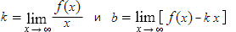
Находим k:
$k=\lim_{x→∞}{\frac{4x^{3}}{3\left(x^{2}+1\right)*x}=\frac{4}{3}*}\frac{x^{2}}{x^{2}+1}=\frac{4}{3}$ .
Здесь множитель $\frac{x^{2}}{x^{2}+1}$ при стремлении х к бесконечности равен 1.
Находим b:
$$b=\lim_{x→∞}{\frac{4x^{3}}{3\left(x^{2}+1\right)}-\frac{4}{3}*x}=0.$$

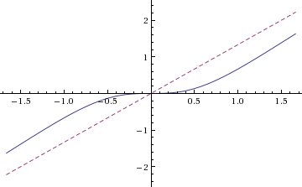
Таким образом, уравнение наклонной асимптоты имеет вид $y=\frac{4}{3}x.$
5) Критические точки функции, интервалы возрастания, убывания.
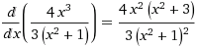
Найдем точки, в которых первая производная равна нулю или не существует:
Дробь равна 0 если числитель равен 0. В числителе один из множителей – переменная х. Значит, производная равна 0 при х = 0.
Так как переменная и в числителе и в знаменателе в квадрате, то производная при любом значении х положительна. Поэтому в точке х = 0 нет экстремума.
Таким образом, функция возрастает на всей области существования. Точек экстремума нет.
6) Точки перегиба, интервалы выпуклости, вогнутости.
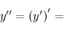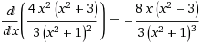
Найдем точки, в которых вторая производная равна нулю или не существует:
Дробь равна 0, когда числитель равен 0, а знаменатель не равен 0.
$-8x\left(x^{2}-3\right)=0$.
Отсюда первый корень: $x₁=0.x²-3=0$,
$$x₂=√3,$$
$$x₃=-√3.$$
Найдём интервалы, где функция выпуклая или вогнутая, для этого посмотрим, как ведет себя функция в точках перегибов:

х | -0.5 | 0 | 0.5 | 1.7 | √3 | 1.8 | -1.8 | -√3 | -1.7
у | 1.87733 | 0 | -1.8773 | -0.0085 | 0 | 0.01511 | -0.0151 | 0 | 0.00847

Так как при переходе через точки х = 0, х = √3, -√3 вторая производная поменяла знак, то эти точки являются точками перегиба.
Отсюда вывод - интервалы выпуклости и вогнутости:
Вогнутая на промежутках (-∞, -√3] U [0, ∞)
Выпуклая на промежутках (-∞, 0] U [√3, ∞)
7) Эскиз графика.
